2013年下半年教师资格统考真题试卷
《保教知识与能力》（幼儿园）
（满分 I50 分时间 120 分钟）
- 单项选择题（在每小题列出的四个备选项中只有一个是符合题目要求的，错选、多选或未选均无分。本大题共 10 小题，每小题 3 分,共 30 分）
1． 由于幼儿是以自我为中心辨别左右方向的，幼儿教师在动作示范时应该（ ）。
A．背对幼儿，采用镜面示范 B．面对幼儿，采用镜面示范
C．面对幼儿，采用正常示范 D．背对幼儿，采用正常示范
2． 2 岁半的豆豆还不会自己吃饭，可偏要自己吃；不会穿衣，偏要自己穿。这反映了幼儿（ ）。
A．情绪的发展 B．动作的发展
C．自我意识的发展 D．认知的发展
3． 中班幼儿告状现象频繁，这主要是因为幼儿（ ）。
A．道德感的发展 B．羞愧感的发展
C．美感的发展 D．理智感的发展
4． 渴望同伴接纳自己，希望自己得到老师的表扬，这种表现反映了幼儿（ ）。
A．自信心的发展 B．自尊心的发展
C．自制力的发展 D．移情的发展
5． 为了解幼儿同伴交往特点，研究者深入幼儿所在的班级，详细记录其交往过程的语言和动作等。这一研究方法属于（ ）。
A．访谈法 B．实验法
C．观察法 D．作品分析法
6． 幼儿园教育工作评价应当（ ）。
A．以行政人员评价为主，专家等参与评价为辅
B．以园长评价为主，教师等参与评价为
C．以教师自评为主，园长等参与评价为辅
D．以家长评价为主，幼儿等参与评价为辅
7． 幼儿教师了解幼儿的最主要目的是（ ）。
A．为更好地促进幼儿发展提供依据 B．为教师专业成长提供依据
C．为建立幼儿档案提供依据 D．为检查评比提供依据
8． 下列选项中，对幼儿教育质量影响最小的是（ ）。
A．经费投入 B．师幼互动
C．教师学历 D．高档园舍
9． 下列属于幼儿园语言教育目标的是（ ）。
A．能认读拼音字母 B．能清楚地说出自己想说的事
C．能认读一定量的汉字 D．能正确书写常用汉字
10．下列有关幼小衔接的说法，正确的是（ ）。
A．幼儿入学适应困难，是因为幼儿园教育过于游戏化
B．幼小衔接完全是幼儿园的责任
C．幼儿因的幼小衔接工作不仅仅在大班，小中班也应该开展
D．幼小衔接主要是教幼儿拼音、认字等内容
二、简答题（本大题共 2 小题，每小题 15 分，共 30 分）
11．影响学前儿童游戏的个体因素主要有哪些？

- 有研究者对幼儿园园长、教师做了一个调查，调查题目是“要全面真实地了解你园的保教质量，你认为最好什么时间段到你园？”调查结果如下图所示。请从幼儿一日生活的意义和角度，阐述你对这一结果的看法。
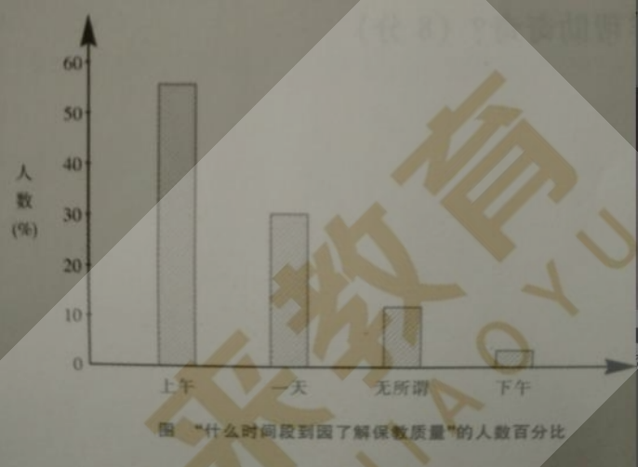

三、论述题（本大题 20 分）
13．请根据幼儿园教育的特点和幼儿身心发展的规律，论述幼儿园教育为什么不能“小学化”。

- 材料分析题（本大题共 2 小题，每小题 20 分，共 40 分）
14．材料：
奇奇是这样一个孩子：他胆子小，上课不主动发言，即便发言，小脸也涨得通红，声音很小，特别害怕失败与挫折，他也不爱与同伴交往，老师和小朋友邀请他时，总是把头摇得像拨浪鼓似的„„
阅读材料，回答下面的问题：
（1）造成奇奇性格胆小的可能因素有哪些？（12 分）
（2）你觉得该怎样帮助奇奇？（8 分）

15．材料：
下周一要开展手工活动，张老师要求家长给幼儿准备废旧材料。周一那天，只有苗苗没带材料来，张老师就不让她参加活动。苗苗站在一旁，看同伴活动，情绪很低落，一天都很少说话。回家后，苗苗冲爸
爸大发脾气 ．．．．．．
阅读材料，回答下面的问题：
（1）你认为张老师的做法适宜吗？（1 分）为什么？（9 分）
（2）你觉得张老师应该怎样做？（10 分）

五、活动设计题（本大题 30 分）
16．中（2）班幼儿在娃娃家游戏中，接待“客人”主动热情，与“长辈”交往很有礼貌，可家长却说，孩子在家不是这样的，有客人来了很少打招呼，还经常对爷爷奶奶发脾气„„
请针对上述幼儿行为的反差，设计解决这一问题的教育方案。
要求：写出问题的原因分析（8 分）、教育目标（6 分）、三种教育指导内容与方法（16 分）。

